阅读了MinerU论文的前几页，论文介绍了MinerU主要架构是一个由粗到精的两阶段解析，第一阶段主要为全局布局分析，输入1036 x 1036的缩略图；第二阶段对部分区域进行细粒度解析，输入为原始高分辨率图像分割出的局部区域。在MinerU官网上上传了一份pdf文件，并进行解析。
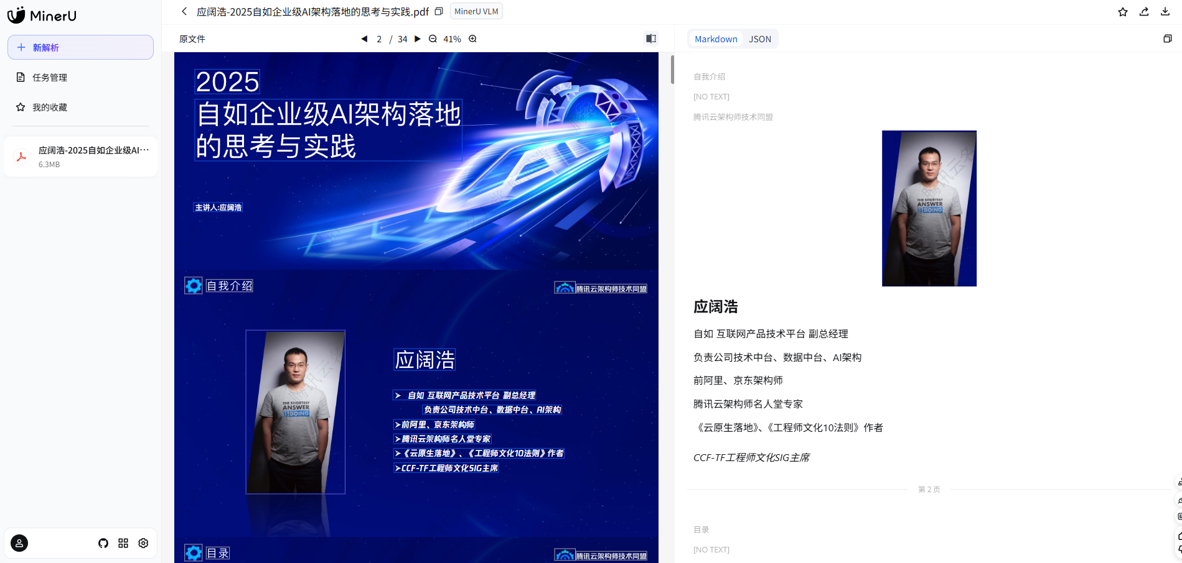

针对pdfplumber，用代码运行同一份pdf试了下效果。将结果保存在markdown文件中，如下：
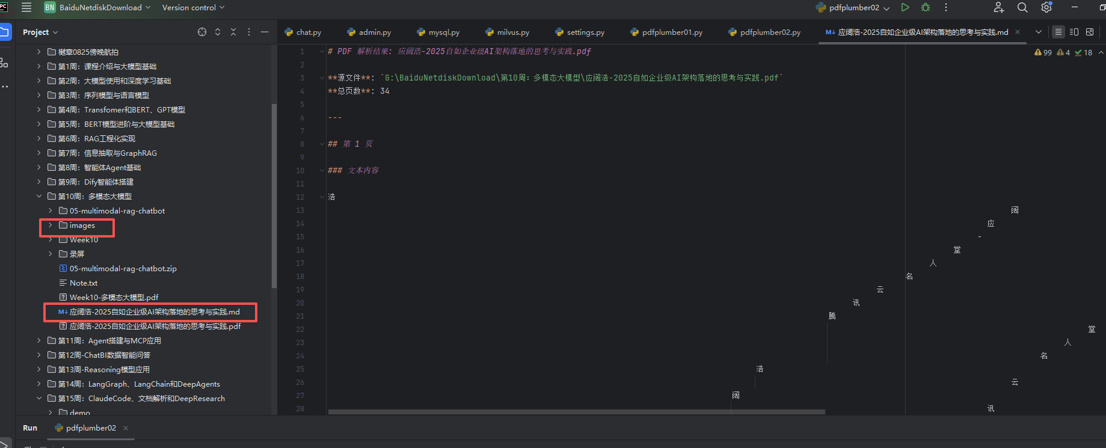

效果示例：
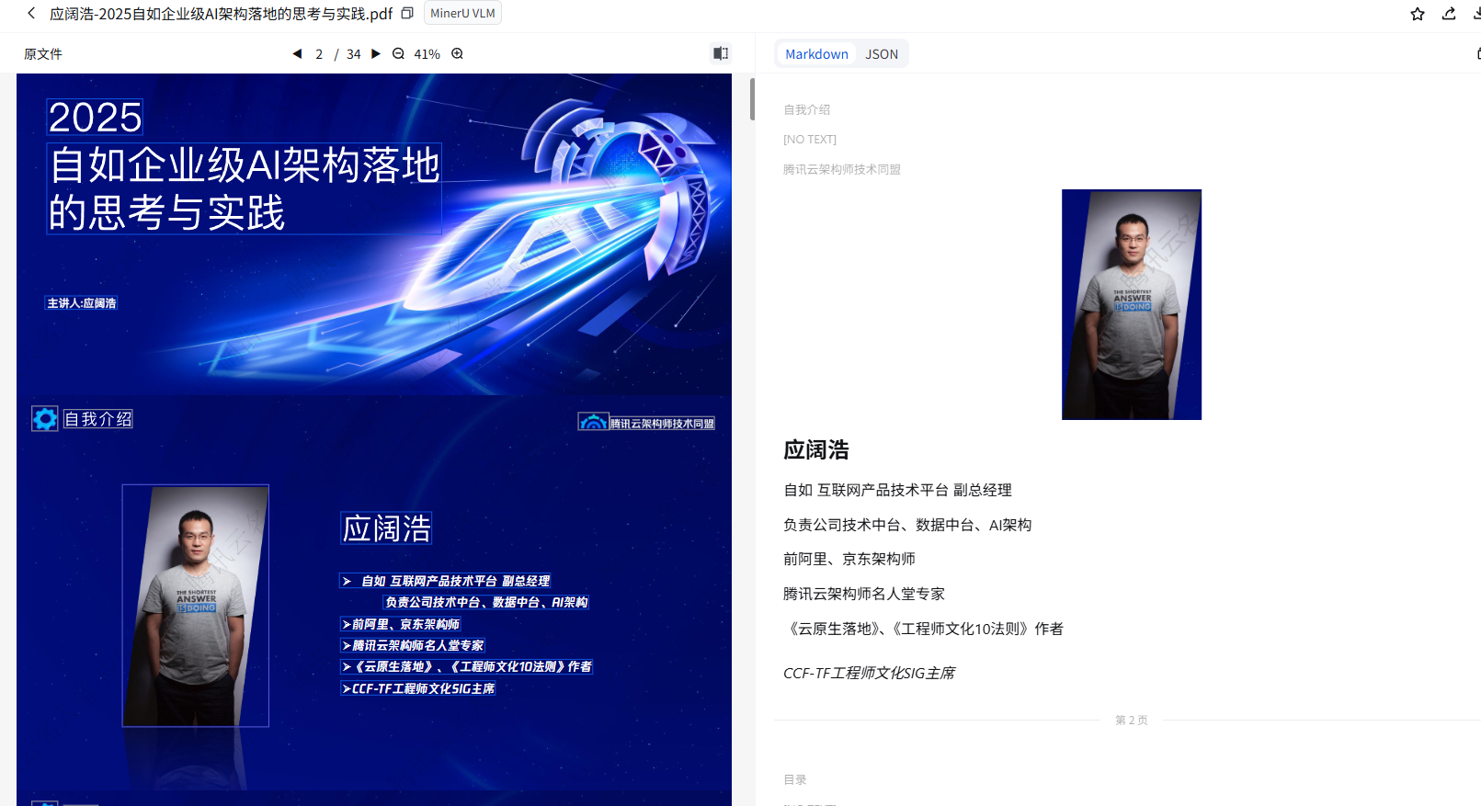

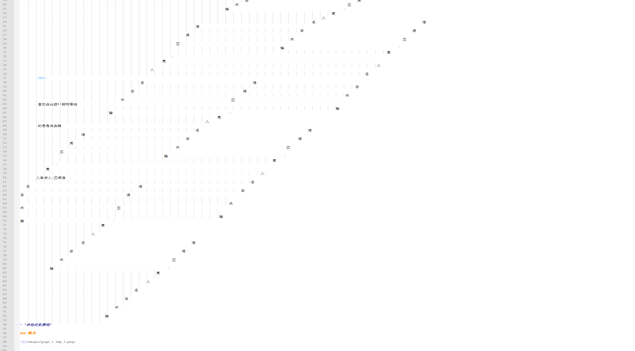

主要差异：
两者对于同一份PDF文件的解析，从效果上可以看出主要区别如下：
- 版面的保留性上，MinerU明显好于pdfplumber，可以看出，整个版面的结构上，MinerU的结果排版好于pdfplumber
- Pdfplumber的结果输出只有文字，对于图像，是做另存处理的，放在了一个文件夹里，表格也没有表格的格式，只有文字，而MinerU的图像与文字内容在一起，且表格仍然是表格的样子。
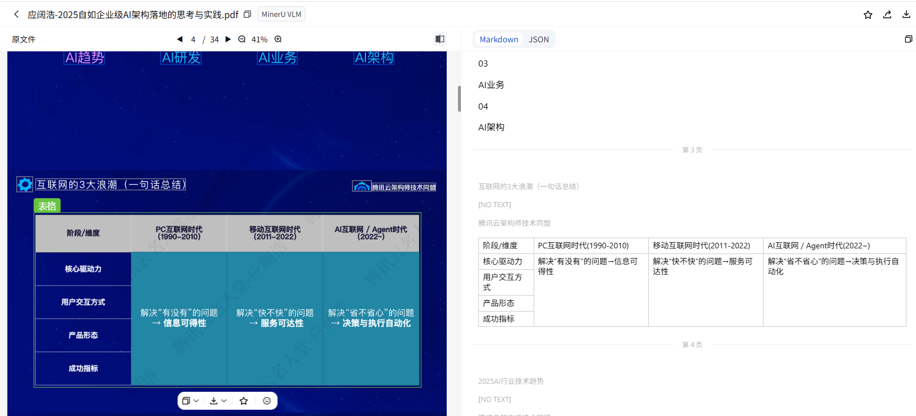
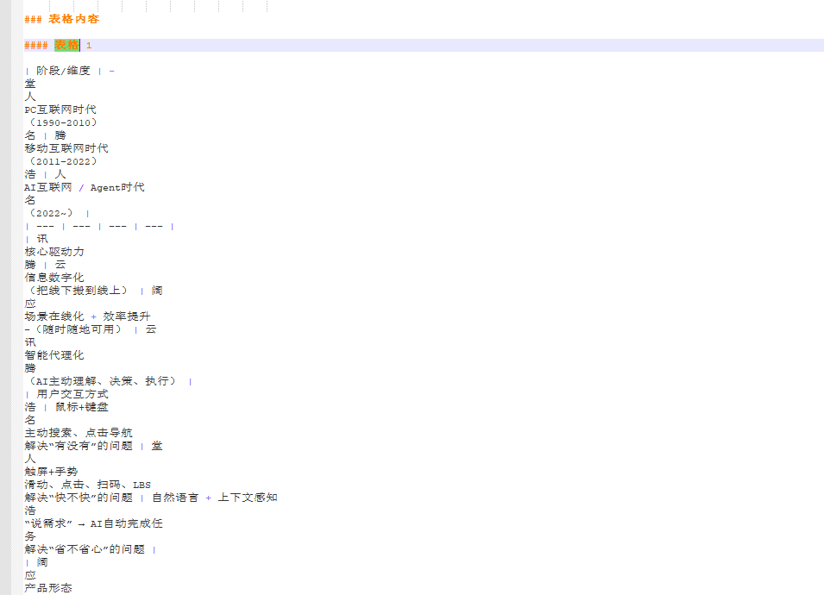
- 整体的解析效果上，感觉MinerU更准确些，对于格式复杂一点的版面。

